1.https://gitcode.com/openharmony/docs/blob/master/zh-cn/application-dev/security/AccessToken/declare-permissions-in-acl.md
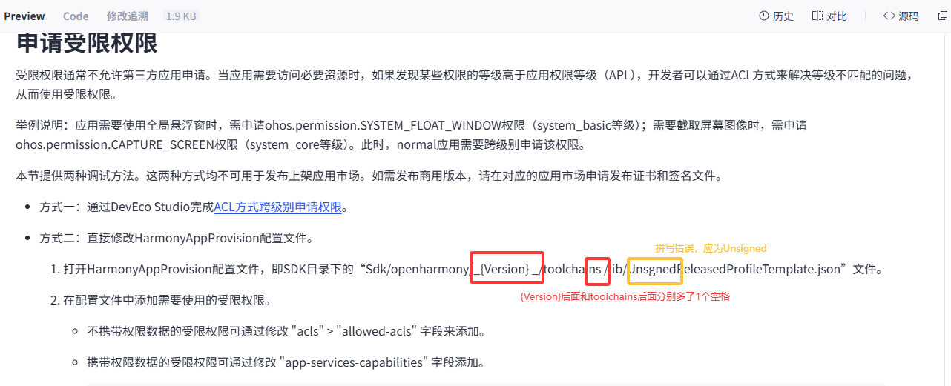修复文件名：Unsgned -> Unsigned。
清理路径空格：删除 _{Version}_ 和 toolchains/lib 周边的冗余空格。

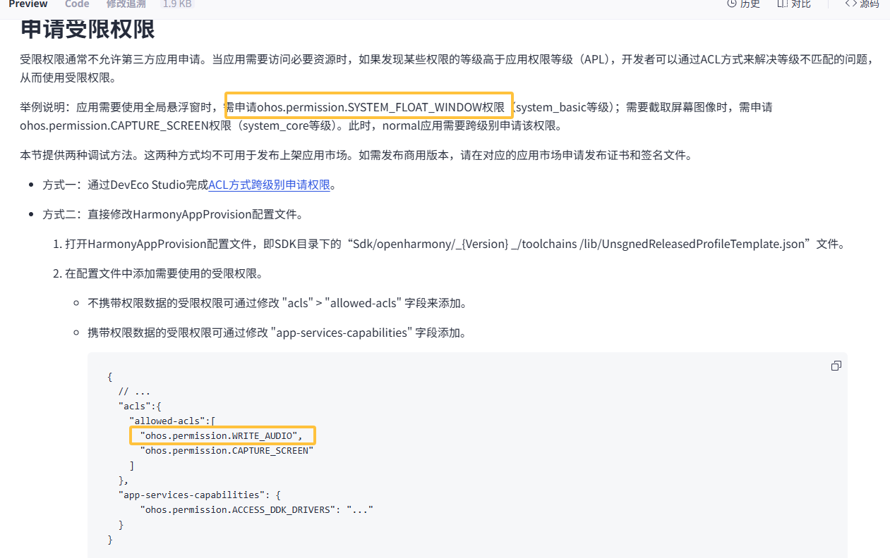
为了保持上下文一致，JSON 示例中应包含前文提到的 ohos.permission.SYSTEM_FLOAT_WINDOW，而不是突然出现一个前面没提到的 WRITE_AUDIO。
将 WRITE_AUDIO 替换为前文举例的 SYSTEM_FLOAT_WINDOW。
2.https://gitcode.com/openharmony/docs/blob/master/zh-cn/application-dev/napi/jsvm-data-types-interfaces.md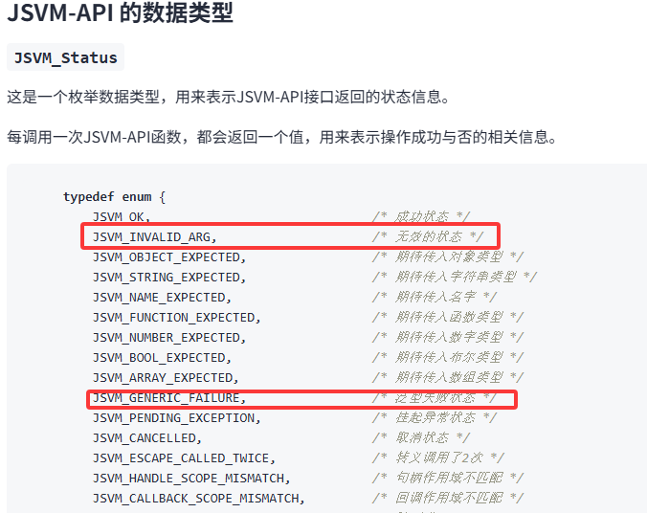
ARG 是 Argument（参数） 的缩写，应改为无效的参数。
在 C 语言 API 语境下，Generic 指的是 “通用的” 或 “普通的”。应改通用失败状态。
JSVM_Env

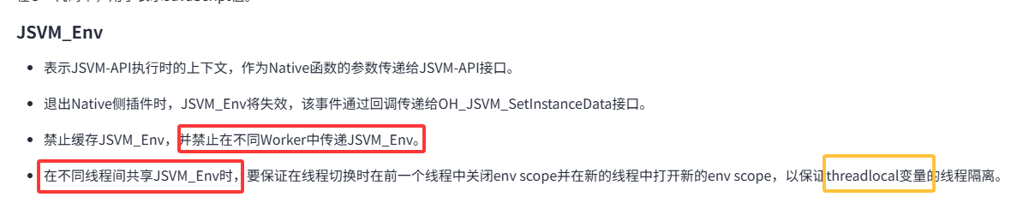
先说“禁止在不同Worker中传递JSVM_Env”，后面紧接着说“在不同线程间共享JSVM_Env时...”。因为Worker 在 JS 环境中本质上就是不同的线程，这两句话放在一起会产生困惑。
当表达“线程局部的变量”时，标准英文语法要求加连字符thread-local。
JSVM_ValueType
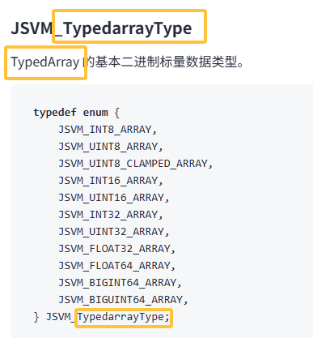
在 JSVM_TypedarrayType 的描述文字中写的是 TypedArray（大写 A），但在代码定义中写的是 JSVM_TypedarrayType（小写 a）。建议描述文字与代码保持完全一致。
编译选项相关类型

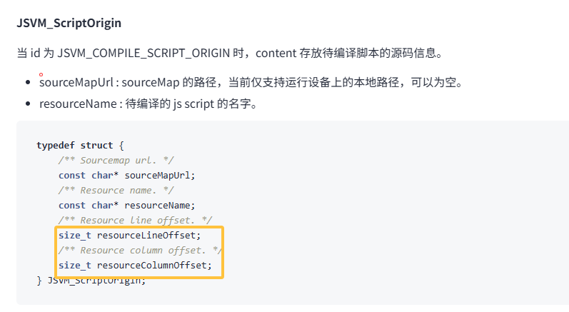
文字描述中仅提到了 sourceMapUrl 和 resourceName 两个字段，但在下方的代码块中，结构体其实包含了 4个字段。应在描述中补充偏移量字段的说明。
使用 JSVM-API 接口创建引擎实例及 JS 执行上下文环境
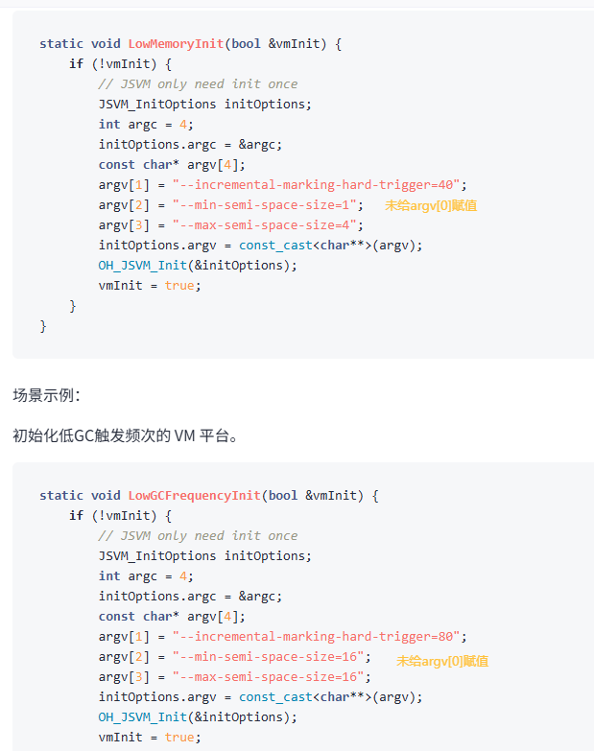
argv[0] 未初始化，应当初始化。
对象生命周期管理
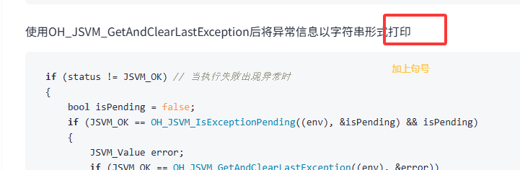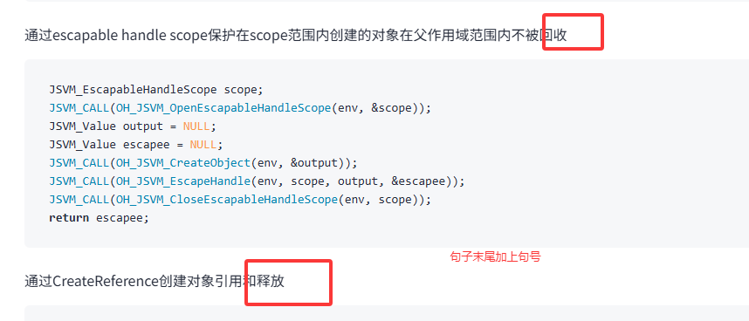
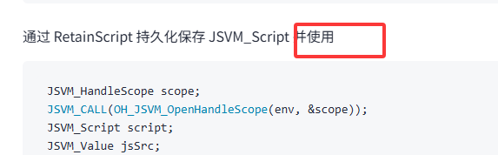
作为段落描述，末尾漏掉了句号，应加上句号。
创建JS对象类型和基本类型
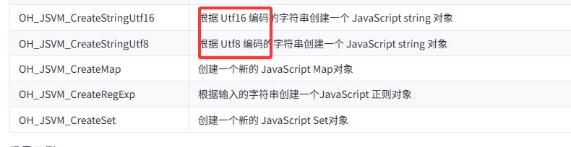
应为UTF-16和UTF-8，少了连字符。
从JS类型获取C类型&JS类型信息
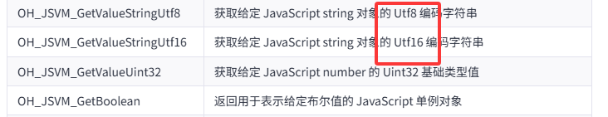
应为UTF-16和UTF-8，少了连字符。

JS属性操作
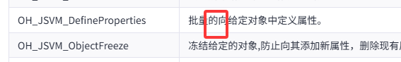
应为 “批量地向...”（此处为修饰动词）。
对象绑定操作
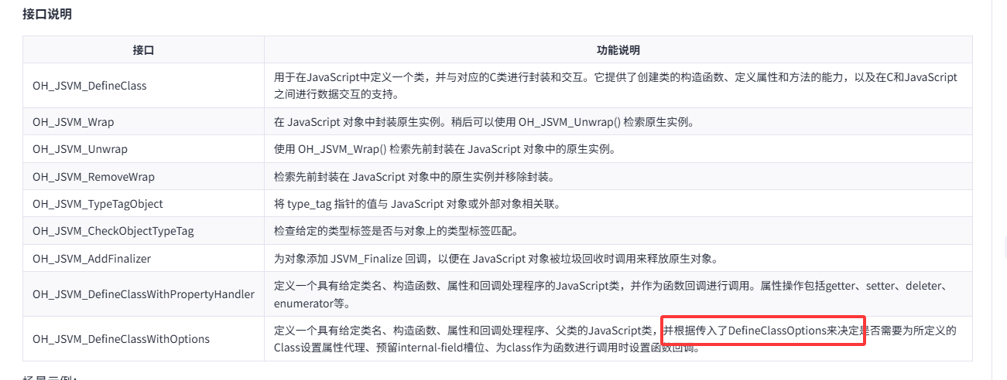
语病明显，改为：`并根据传入的 DefineClassOptions 决定...`
JS值操作和抽象操作
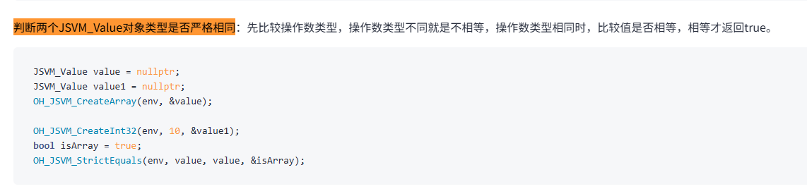
`StrictEquals` 判断的是值是否严格相等，不是“对象类型是否相同”。改为判断两个 JSVM_Value 是否严格相等。
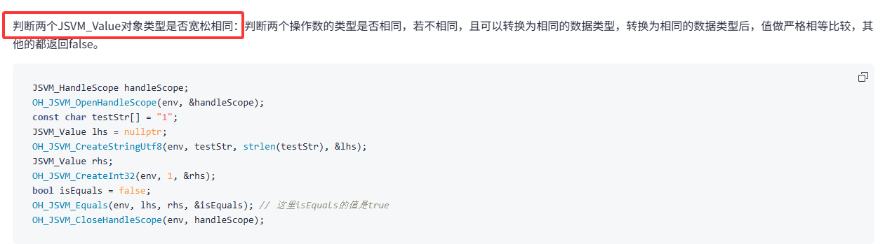
Equals` 判断的是宽松相等，不是“对象类型是否相同”。改为：`判断两个 JSVM_Value 是否宽松相等`

